שלמה אבינרי | דרכון אירופי? לא, תודה

29.09.2009
העיר שבה נולדתי, ביילסקו במחוז שלזיה שבפולין, עברה כמה וכמה פעמים מיד ליד במהלך המאה ה-20 הסוערת. כתוצאה מכך אני זכאי, ככל הנראה, לדרכון פולני, אוסטרי, גרמני ואולי גם הונגרי, כי סבתא שלי נולדה בהונגריה. על כולם אני מוותר.
הנימוקים שבגללם מבקשים ישראלים לא מעטים דרכונים אירופיים הם מורכבים: עם דרכון אירופי אינך צריך לעמוד בתור בשדה התעופה של פרנקפורט, למשל, ביחד עם המוני טורקים ופקיסטאנים; אתה זכאי לעבוד, ללא צורך ברשיונות מיוחדים; קל יותר לעשות עסקים; ילדיך יוכלו ללמוד בחינם באוניברסיטאות באירופה; במקרים מסוימים זה מקל על החזרת רכוש; ויש גם ישראלים - אף כי הם אולי לא יודו בכך בפה מלא - הרואים בדרכון אירופי מעין תעודת ביטוח: מי יודע מה יקרה כאן, ועל כל צרה שלא תבוא.
אלה נימוקים כבדי משקל, שלא היו מביישים שום יהודי נרדף וחסר מולדת, הנאחז בכל הזדמנות לשרוד. הם קצת בעייתיים לגבי מי שרואה את עצמו כאזרח מדינת היהודים ומבין את המהפך שחל בהיסטוריה היהודית עם הקמת המדינה.
מדינת ישראל הוקמה לא רק כדי להבטיח - ברמה המופשטת - את זכות ההגדרה העצמית של העם היהודי. היא הוקמה בראש ובראשונה, משום שאירופה הכזיבה אותנו ובגדה בנו, כמו גם בעקרונותיה שלה, ולא העניקה הגנה ליהודיה. הבגידה האירופית קדמה לשואה, והיא שגרמה לתיאודור הרצל - שתרבות אירופה היתה חלק ממהותו - להבין כי אין ליהודים עתיד באירופה. השואה היתה רק שיאה של אכזבה זו - וכפי שמראה שאול פרידלנדר בספרו האחרון, בסופו של דבר כל עמי אירופה, למעט כמה יוצאים מן הכלל, לא יצאו מגדרם כדי להציל את האזרחים היהודים שחיו בקרבם, ושיתפו פעולה, בצורה פעילה או סבילה, עם מנגנון ההשמדה הנאצי.
אין ספק, אנחנו חייבים לאירופה הרבה, ותרבותנו המודרנית היא במידה מרובה תוצר של היבשת הזאת. והרי הציונות המודרנית צמחה מתנועת ההשכלה והנאורות האירופית - לא מן המסורת הדתית שידעה להתאים את עצמה במשך אלפיים שנה למציאות בגלות; מן התנועות הלאומיות האירופיות ינקו ההשכלה והציונות גם את רעיון החייאת הלשון העברית. זיקתנו לאירופה ולתרבותה עמוקה - אבל לחזור לאירופה כיחידים, כגנבים בלילה? לא, תודה.
ויש עוד סיבה: מי שמבקש היום דרכון גרמני, או פולני, או הונגרי, או רומני, לא באמת רואה את עצמו כאזרח של גרמניה, פולין, הונגריה או רומניה. תודעתן הלאומית והאזרחית איננה חלק מתודעתו, אין הוא משלם מסים במדינות הללו ואין לו באמת עניין במה שמתרחש בהן. כל מה שהוא מבקש זה ליהנות מן היתרונות בלי לקחת חלק בנטל. זוהי טפילות מכוערת ובלתי מוסרית, ורק תחושת האשמה הכבדה המעיקה על האירופים מונעת מהם למתוח על כך ביקורת. אין כאן אפילו עניין של נאמנות כפולה, אלא רק ניצול ציני של תחושת האשמה האירופית הקולקטיווית. אמנם, יש לברך על שאירופה התחרטה על מעשיה - אך לגזור קופון מכך?
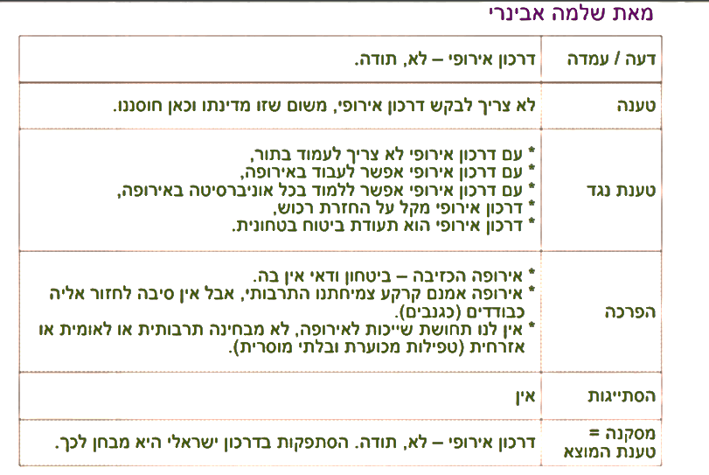
קשה להוציא מן היהודים את הגלותיות שבהם, את הנטייה לנוע ולנוד בין האומות. הסתפקות בדרכון ישראלי היא מבחן לכך.

